Гусев Виталий Евгеньевич

09-335

Интеллектуальный анализ данных

Работа 1. Матрица расстояний

1. Был создан и считан массив наблюдений из excel и выведен в консоли.

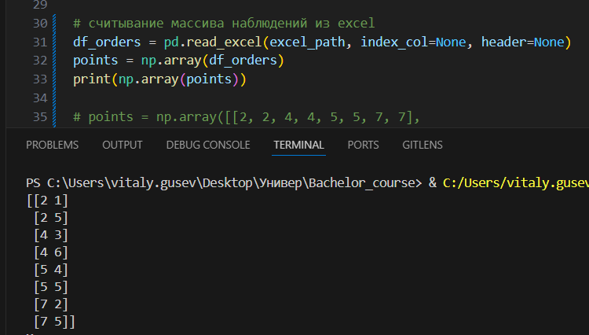

2. Была реализована функция вычисления Манхэттенского расстояния. Результат вычисления функции на основе считанного массива выведен в консоли.

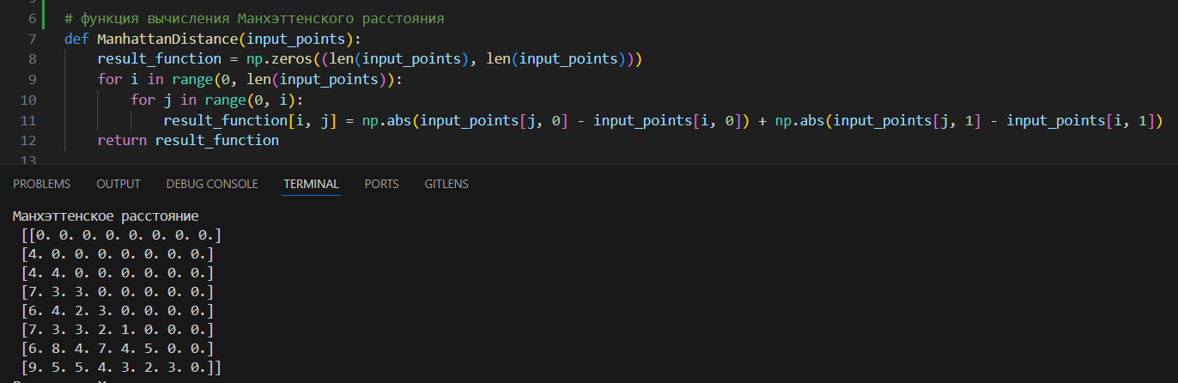

3. Была реализована функция вычисления расстояния Хэмминга. Результат вычисления функции на основе считанного массива выведен в консоли.

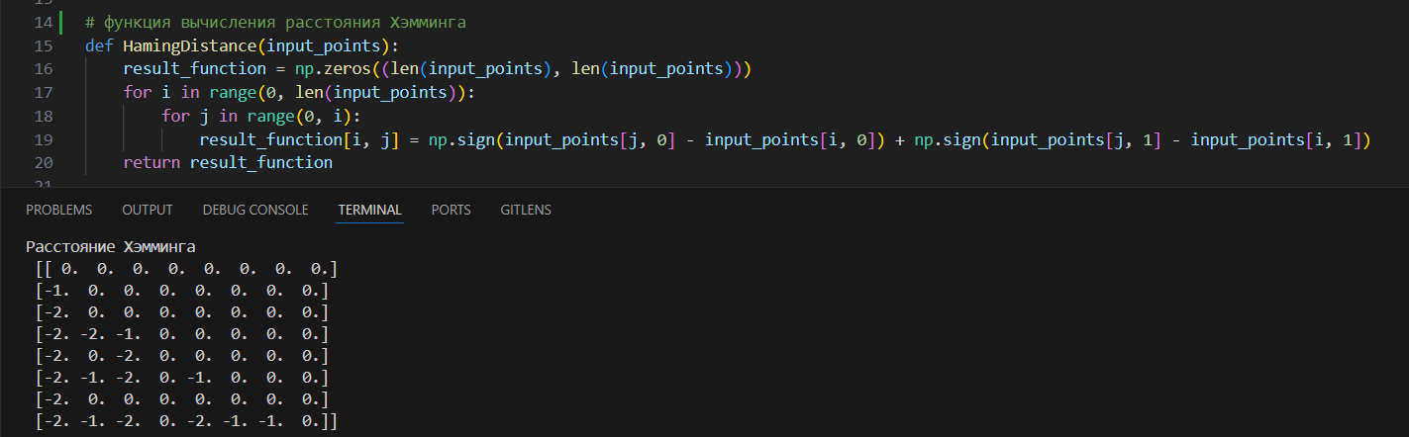

4. Была реализована функция вычисления расстояния Хэмминга. Результат вычисления функции на основе считанного массива выведен в консоли.

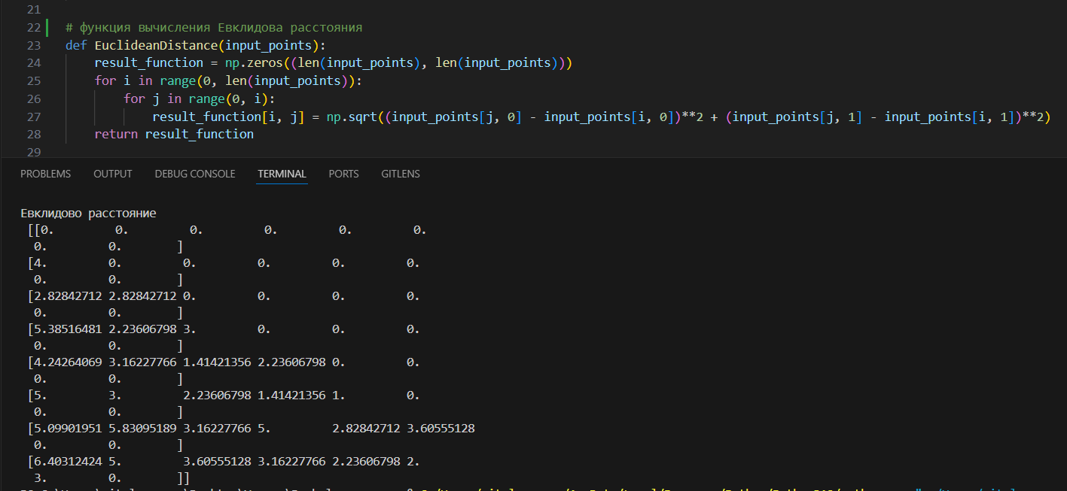

Полный код программы GusevVETask1.py.

